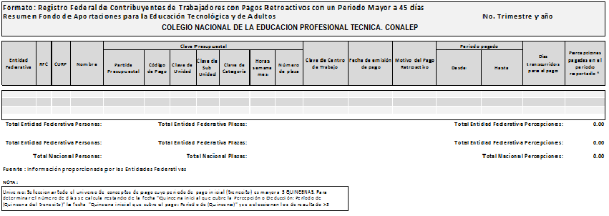
1ER. Trimestre 2018 1 de 1

NOTA: "EL ESTADO DE OAXACA NO ENTREGA RECURSOS A TRAVÉS DE LA SECRETARÍA DE FINANZAS
DEL ESTADO AL COLEGIO NACIONAL DE LA EDUCACIÓN PROFESIONAL TÉCNICA (CONALEP)"

